REPORTE PRUEBA TÉCNICA ADRES

Julián Antonio Mendoza

Se presenta un análisis de datos para 2 datasets que se reciben vía Email. Se procede a configurar en Rstudio las librerías necesarias para conexión a SQLite y análisis de datos pertinentes. El enfoque de este análisis es realizar exploración de datos sobre los datasets cargados a SQLite, análisis descriptivo, univariado y multivariado dónde sea posible, presentar visualización de datos pertinentes a los tipos de variables identificadas y su distribución. Por último se presenta un modelado estadístico acorde a los datos y análisis realizados.

1)Dataset municipios: El dataset de municipios contiene 8 columnas. 5 tipo text (cadenas de texto) y 3 tipo real (numérico).

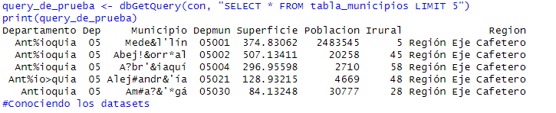

Se realiza limpieza de datos en columnas Departamento y Municipio. Se procede y realiza top 3 de municipios por región, en orden descendente por población. Se genera histograma para visualizar mejor top3 de población de municipios por región de Colombia.

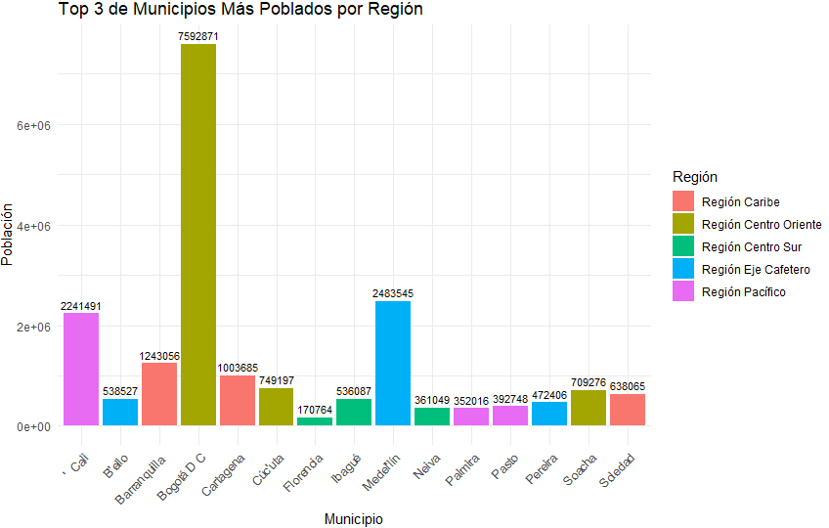

2) Dataset prestadores: Se verificó ausencia de valores nulos o duplicados significativos. No se detectaron problemas evidentes de calidad de datos. Se ajustó nombres de Bogotá y Medellín para realizar una operación de merge (join) con dos llaves (municipio-departamento) entre los dos datasets y se realiza un ratio de Prestadores/población que arroja este balance por ciudad:

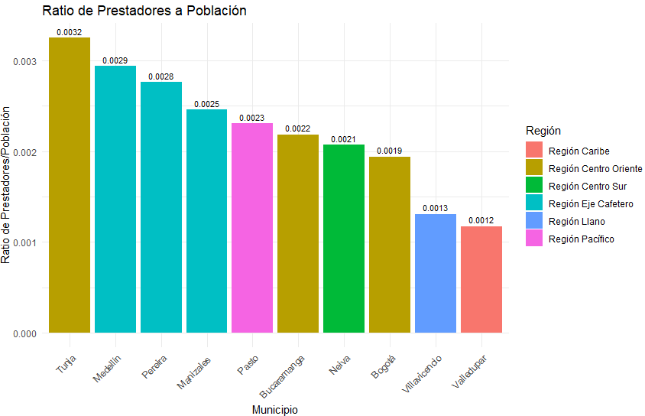

Mejores ratios de número de prestadores a población en Tunja, Medellín y Pereira.

Podemos ver la distribución del tipo de prestadores para grandes ciudades:

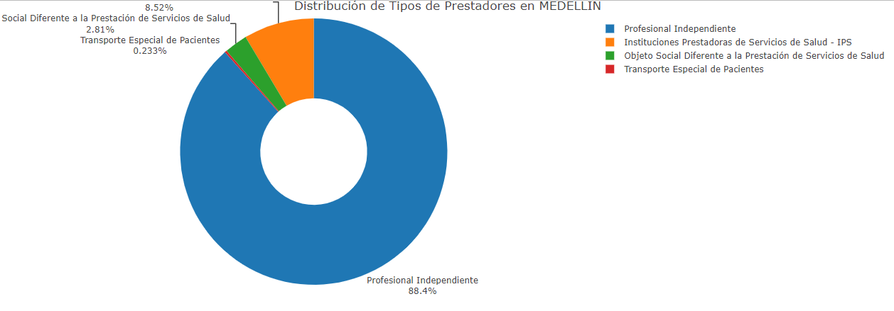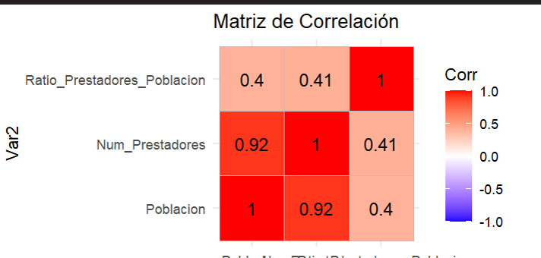

Esta proporción se invierte a medida que el tamaño de la población disminuye. Para municipios menores a 500 mil habitantes las IPS son alrededor de un 25% de los prestadores, en menores de 50 mil habitantes son generalmente más del 50% de los prestadores (Adjunto1). Existe una correlación positiva mayor al 90% entre número de prestadores y tamaño de la población, como cabría esperar. Sin embargo esta tiene una relación inversa con el porcentaje de tipos de prestadores representado por IPS y una positiva con la proporción representada por profesionales independientes. En otras palabras cuanto más poblado el municipio mayor es la proporción de prestadores de servicios en salud que está representada por profesionales independientes

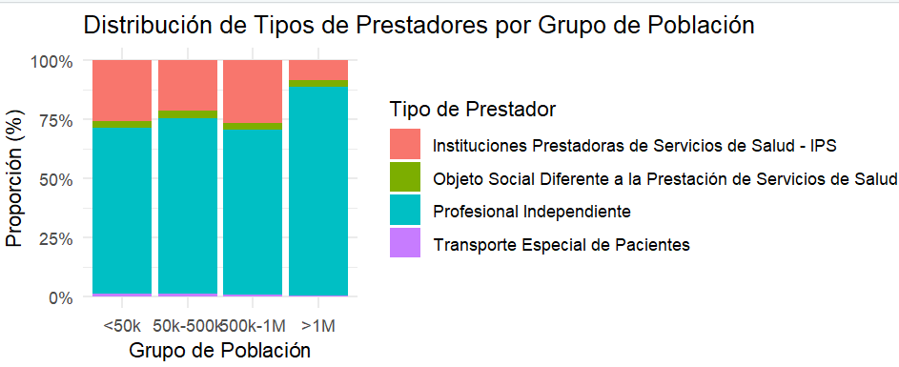

Adjuntos reporte: Adjunto 1: reporte_tipos_prestadores_por_grupo_poblacion.txt

Zip con imágenes relacionadas con análisis univariado y multivariado